ПРОСТРАНСТВЕННЫЕ ЗАКОНОМЕРНОСТИ СМЕРТНОСТИ НАСЕЛЕНИЯ ЕВРОПЫ

Игонин Александр Иванович

МГУ им. М.В. Ломоносова, geoigonin@gmail.com

Аннотация. На базе раздела «Смертность» созданной справочно-аналитической ГИС мониторинга демографического развития Европы проведено исследование пространственных закономерностей смертности населения. Показана территориальная композиция Европы и России по общим и специальным коэффициентам смертности. Применение методов кластерного анализа позволило выявить четкие различия в смертности населения западной и восточной частей Европы, а также внутри макрорегионов и стран.

Annotation. Mortality spatial regulations analysis is based on the section 'Mortality' at established analytical GIS “Monitoring of European demographic development”. Europe and Russia territorial division is shown upon general and special death rates. Methods of cluster analysis revealed clear differences in mortality at Western and Eastern Europe as well as within the macro-regions and particular countries.

Смертность – процесс вымирания поколения – наряду с рождаемостью, отвечает за характер воспроизводства населения и регулирование его численности. Со второй половины прошлого века смертность в мире интенсивно снижается по мере социально-экономического развития и распространения достижений медицины. Причем вектор развития задают развивающиеся страны. В экономически наиболее развитых государствах тенденция имела обратную направленность. Здесь, согласно данным ООН с 1970 по 2005 гг. уровень смертности несколько увеличился – с 9,4 до 10,2‰. В странах Европы в последние годы динамика неоднозначна, она, как и уровень смертности, характеризуется существенными территориальными различиями.[1]
В раздел «Смертность» созданной справочно-аналитической ГИС мониторинга демографического развития Европы включены сюжеты по данным об общих и специальных показателях процесса. Общий коэффициент смертности рассмотрен в простых и синтетических картах ситуации, мониторинга и динамики за различные промежутки времени. Ожидаемая продолжительность жизни и ее изменение представлены сюжетами по всему населению и отдельно по половой принадлежности по данным за 2009 год и период с 2002 по 2009 годы. В подраздел «Таблицы смертности» вошли наборы картосхем по возрастным коэффициентам смертности их динамике и половому соотношению за различные годы. Представлены сюжеты о вероятности дожить, числе живущих и числе умирающих, ожидаемой продолжительности жизни в тех или иных возрастных группах за различные годы.

Первичное исследование смертности средствами созданной ГИС базируется на общих показателях, рассмотрение которых имеет как справочное, так и аналитическое значение. База данных позволяет изучить требуемые показатели в статике и динамике.

По данным пятилетнего мониторинга и ситуационного анализа общего коэффициента разработана типология уровня смертности регионов Европы и России. Выделены девять подтипов развития смертности на основе трех основных типов с пониженными, средними и повышенными значениями показателя. Наиболее благоприятный характер развития смертности наблюдается в Исландии, Ирландии, регионах Бенилюкса, средней Англии, а также в ненецких округах России, где смертность ниже 10‰ и постоянно снижается. В большинстве регионов Норвегии, Финляндии, Франции, в предальпийских регионах и республиках Северного Кавказа динамика показателя относительно стабильная, они относятся к следующему подтипу. На юге Италии сформировался особый подтип с быстрым ростом пониженного показателя смертности.

Средний уровень смертности от 10 до 14‰ с повышательным трендом отмечен на западе Пиренейского полуострова и в Словакии, относительно стабилен в северной Италии, Чехии и Шотландии и постоянно рос в исследуемый период в большинстве регионов Швеции. Наименее благоприятны тенденции развития смертности в большинстве регионов стран бывшего СССР и ряда территорий зарубежных стран Восточной Европы. Причем повышательный тренд характерен для регионов Беларуси, Центра, Северо-Запада, Поволжья и Юга Европейской России, пусть и с крайне высокими показателями смертности (зачастую более 20‰). На юге Сибири и Урала, в Волго-Вятском районе выделен подтип с ростом показателя за пять лет, но со сменой тренда в последние годы. Восточные регионы Венгрии, Хорватии и Болгарии, большинство регионов Украины и Прибалтика объединены в подтип с перманентным ростом уровня смертности.

По итогам исследования общего коэффициента смертности показана территориальная композиция Европы и России по данному показателю. Ее особенности отражают черты демографического развития той или иной территории и факторы, опосредующие изменение уровня смертности. Общий западно-восточный вектор повышения смертности объясняется снижением социально-экономического развития территорий и повышением сверхсмертности, особенно среди мужчин в этом направлении. Межрегиональные различия зачастую связаны с неоднородностью половозрастной структуры населения. Динамика и общий тренд развития уровня смертности объясняется сочетанием фактора старения населения, который доминантен в Западной Европе, и повышения уровня жизни в странах Восточной Европы, особенно там, где показатель катастрофически низок. Важным фактором, влияющим на значение общего коэффициента смертности, является младенческая смертность, поскольку эта возрастная когорта играет существенную роль в его формировании.

В большинстве стран мира за последнее время достигнут прогресс в снижении детской смертности. Возглавляют его экономически развитые государства. В связи с повсеместным развитием и ростом доступности учреждений системы здравоохранения показатели слабо варьируются в территориальном плане. Однако, чем выше смертность, тем существеннее дифференциация. Типология регионов Европы по младенческой смертности имеет мозаичную композицию. Из общей массы выделяется немногочисленные регионы с ростом младенческой смертности относящиеся к типу с пониженной рождаемостью – ряд регионов Великобритании, юг Германии, центр Франции и Испании и другие. Также к данному типу относятся регионы с относительно стабильной младенческой смертностью, они расположены преимущественно в Англии, Чехии и Италии. К типу со средними значениями показателя от 5 до 10‰ относится ряд регионов с понижательным трендом – часть регионов России, центральная и южная Польша и с повышательным трендом – северная Польша и Венгрия. Регионы с повышенной младенческой смертностью, в большинстве своем, характеризуются постоянным снижением ее значений. Они составляют третий тип, который подразделяется на подтипы с постепенным и со стремительным снижением показателя (Румыния).

Ожидаемая продолжительность предстоящей жизни характеризует уровень смертности и дает возможность адекватного сопоставления показателей данного процесса между любыми территориями, также рассматривается в качестве одного из базовых индикаторов социально-экономического благополучия населения. Ожидаемая продолжительность жизни снижается в исследуемом регионе с запада на восток (Рисунок 1). Превышает 80 лет в большинстве регионов Западной, Северной и Южной Европы. На северо-западе и на юге Восточной Сибири показатель меньше 65 лет. Среди российских регионов ожидаемая продолжительность жизни при рождении более 70 лет характерна только для Москвы, Ямало-Ненецкого а. о. и республик Северного Кавказа.

Разница менее 5 лет наблюдается в Исландии, Норвегии, Швеции, Дании, Голландии, на западе Германии и в Швейцарии (Рисунок 1), что подтверждает факт обратной корреляции между уровнем жизни и разницей в продолжительности жизни мужчин и женщин. Разница более 8 лет отмечена на северо-западе Франции и к востоку от Одера. В Прибалтике и большинстве исследуемых регионов СНГ она превышает 10 лет. Для индекса разницы ожидаемой продолжительности жизни между полами также характерна слабая дифференциация внутри стран и четкое разграничение территориальных сегментов с той или иной половой структурой ожидаемой продолжительности жизни при рождении.

По итогам анализа показателей определены три ключевые зоны по ожидаемой продолжительности жизни – «Запад», где повышенные значения показателя сочетаются с умеренным их ростом и маленькой разницей между полами (Северная, Западная и Южная Европа). «Центр», здесь средние значения ожидаемой продолжительности жизни сочетаются со слабым ростом показателя и умеренной разницей между полами (страны Центрально-Восточной Европы). Большая часть регионов России относятся к третьей зоне – «Восток», с пониженной продолжительностью жизни, относительно быстрыми темпами роста показателя и огромной разницей между полами. Кроме того, выделяются переходные регионы со смешанными значениями индексов – Восточная Германия, Чехия и Финляндия, республики Северного Кавказа, юг Восточной Сибири, Северо-Запад России и Москва.

Полную картину смертности населения исследуемых территорий невозможно представить, используя лишь общие показатели. Поэтому в настоящем исследовании, впервые проведены расчеты таблиц смертности такой совокупности регионов. В результате получены данные по большинству показателей таблиц смертности за период с 1990 по 2009 годы. Благодаря их использованию выполнен подробный геоинформационный анализ смертности населения стран Европы.

Этот раздел базы данных позволяет конкретизировать анализ смертности до отдельных возрастных групп, обнаружить территориальные различия ситуации и динамики смертности той или иной возрастной группы населения. В рамках геоинформационного анализа и мониторинга смертности рассмотрены, в роли индикаторов, следующие возрастные интервалы – 1-4 года (раннее детство); 15-19 лет (ранняя юность); 25-29 лет (ранняя зрелость); 40-44 года (поздняя зрелость) 60-64 года (начало пожилых возрастов), находящиеся на пограничье молодых, средних и старших возрастных групп.

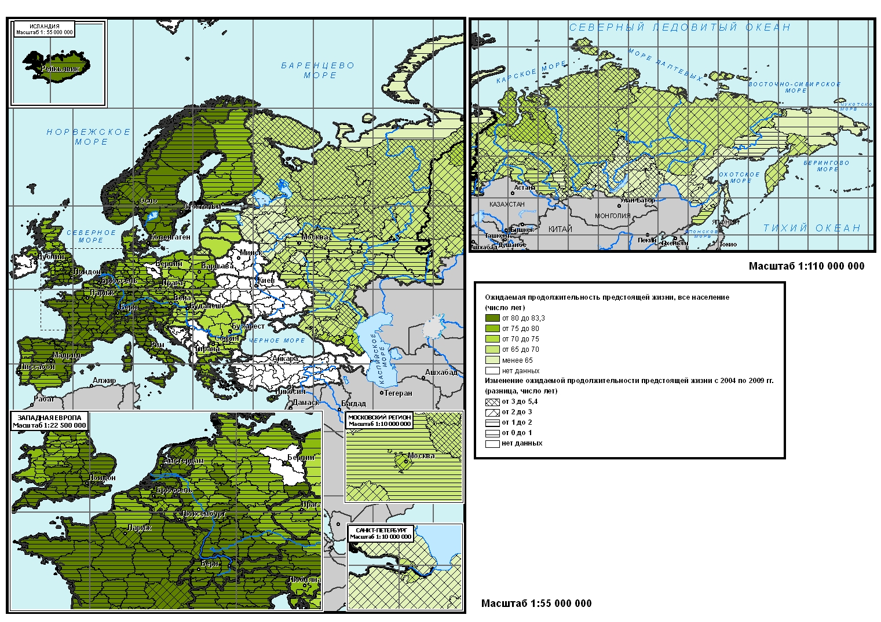
Рисунок 1. Ожидаемая продолжительность жизни населения Европы,

Данное исследование позволило установить существенные различия в смертности лиц в возрасте от 15 до 19 лет. В регионах России значения этого показателя существенно превышают таковые в регионах Европы. В большинстве рассматриваемых территориальных единиц за последние годы смертность населения в возрастах от 15 до 19 лет снизилась. Некоторое повышение показателя в 90-е годы для российских регионов сменилось медленным снижением в 2000-е годы. В подавляющем большинстве регионов смертность среди юношей выше, чем у девушек, причем наблюдается трехкратное и более преувеличение.

Смертность в раннем детстве выше, чем в остальные периоды детства. В результате анализа коэффициента для возрастов – от 1 до 4 лет, выявлено увеличение его значения с запада на восток. В Западной Европе в 2008 году показатель нигде не превышает 2 ‰, а в большинстве регионов он ниже 1 ‰. Заметное повышение обнаруживается в регионах Восточной Европы. Смертность детей от 1 до 4 лет в большинстве регионов России превышает 2 ‰. Практически везде смертность мальчиков больше, чем смертность девочек, однако разница редко где превышает 50 %.

Смертность в период ранней зрелости (25-29 лет) несколько ниже, чем в раннем детстве. Разница в смертности между полами в возрастах от 25 до 29 лет всюду значительна. В большинстве исследуемых регионов смертность мужчин более чем в 2 раза превышает смертность у женщин. А практически во всех регионах Скандинавии, Польши и России обнаруживается более чем 3-х кратное превышение.

На базе возрастных коэффициентов (19 показателей) смертности за 2009 год проведена кластеризация. Выделено 4 ключевых кластера. В первый кластер вошло небольшое количество регионов (всего 22). Он характеризуется сравнительно высокими возрастными коэффициентами смертности, начиная с возрастной группы 50-54 года. Кроме того, в регионах, входящих в данный кластер, самые высокие показатели младенческой смертности. К ним относятся Румыния, Македония и большинство регионов Болгарии. Для регионов, входящих во второй кластер, в целом все возрастные коэффициенты смертности меньше, чем среднее значение аналогичных показателей по всей совокупности регионов. Таких регионов большинство (267). Это регионы Западной и Северной Европы. Кроме того, сюда относятся регионы Северо-запада, Восточной Сибири и Дальнего Востока России. Для регионов, входящих в третий кластер, характерна повышенная смертность возрастных групп, начиная с 50-55 лет и старше. Коэффициенты смертности для остальных возрастов отличаются от средних по совокупности регионов незначительно. Такая возрастная структура смертности отмечена в Ирландии, Греции, Прибалтике и большинстве регионов Центрально-Восточной Европы. Здесь сосредоточены регионы с повышенными коэффициентами смертности почти для всех возрастных групп. Данная структура смертности характерна для большинства регионов европейской части России и юга Западной Сибири. Кластеризация регионов Европы по возрастной структуре смертности хотя и не обнаруживает какие-либо уникальные территориальные структуры, но достаточно четко показывает различия между макрорегионами Европы и некоторую дифференциацию, связанную в основном с усилением смертности в поздней зрелости и пожилых возрастах.
Рисунок 13. Мониторинг смертности населения в 40 – 44 года, 2008

Одним из показателей таблицы смертности, рассчитанном на базе возрастных коэффициентов является вероятность дожить до конца того или иного возрастного интервала. Геоинформационный анализ позволил выявить существенную территориальную дифференциацию среди рассматриваемых регионов в различных возрастных группах по данному показателю. Например, к 2009 году максимальную вероятность дожить до 29 лет в 25 лет имели жители Нидерландов и западной Германии. За исключением восточных республик Северного Кавказа такая вероятность в регионах России была ниже 99 %.

Для анализа территориальной организации демографической ситуации удачно применимы показатели числа живущих и числа умирающих из 10000 человек условного поколения в том или ином возрасте за год. В настоящей ГИС рассмотрены сюжеты по нескольким возрастным интервалам. По состоянию на 2009 год в «полосе» от Мадрида до Франкфурта-на-Майне, на юге Англии и в центре Франции до 85 лет доживало более 15 % мужчин. К востоку данный показатель снижается и если в Польше и Чехии он колеблется между 5 и 10 %, то на юго-востоке Европы, в Прибалтике и большинстве регионов России выживает менее 5 % мужчин, а в ряде регионов Северо-Запада, Севера и Дальнего Востока из 10000 мальчиков к 85 годам остается жить менее 100 человек.
На основе коэффициентов смертности разработана кластерная модель. Данное моделирование базируется на 7 показателях - общих и специальных по смертности, а также возрастной структуре населения. Как наиболее адекватный задачам исследования выбран метод иерархического кластерного анализа (где метод расчета расстояний между объектами within groups linkage, мера близости Block, стандартизация переменных Z scores). Выделено 6 кластеров.
Для регионов, вошедших в первый кластер характерны сравнительно низкие значения общего коэффициента и младенческой смертности. Разница между ожидаемой продолжительностью жизни мужчин и женщин здесь не столь значительна, а показатели выше среднего на 2 - 3 года (Рисунок 2)
Для второго кластера характерны высокие значения показателей среднего возраста, доли пожилого населения и ожидаемой продолжительности жизни, как для мужчин, так и для женщин. Как и в первом кластере, для этих регионов характерно небольшое отличие в ОПЖ мужчин и женщин. Общий коэффициент смертности здесь имеет практически такое же значение, как и в среднем по всем регионам, а младенческая смертность ниже. Можно сделать вывод, что смертность в данных регионах обусловлена в основном большим количеством людей в преклонном возрасте. Это большая часть регионов Великобритании, Норвегии, и Нидерландов.
Регионы, входящие в третий кластер, отличаются низким средним возрастом населения по отношению к среднему значению по всей совокупности регионов и сравнительно маленькой долей пожилого населения. Если общий коэффициент смертности в данных регионах практически равен среднему, то младенческая смертность несколько выше среднего. Также достаточно высока в этих регионах разница между ОПЖ мужчин и женщин. Данные регионы занимают остальное пространство Западной, Южной и Северной Европы, которое не заняли 1 и 2-й кластеры.
Четвертый кластер может быть охарактеризован низкими значения показателей среднего возраста, доли пожилого населения, а также ожидаемой продолжительности жизни мужчин и женщин. Здесь наблюдаются высокие значения общего коэффициента смертности и младенческой смертности. Разница ОПЖ мужчин и женщин достигает 12,6 лет, что в два раза больше, чем в среднем по всем регионам. Это большинство регионов Польши и ХМАО.
В пятом кластере также наблюдается неблагоприятная ситуация относительно смертности. Здесь наблюдаются высокие значения показателей общего коэффициента смертности и коэффициента младенческой смертности, низкая ожидаемая продолжительность жизни мужчин и женщин и сравнительно большая разница между ОПЖ. Такой характер процесса смертности отмечен в Румынии, на Северном Кавказе, на Урале, севере и востоке России.
Максимальные значения общего коэффициента смертности наблюдаются в регионах шестого кластера. В данных регионах живет больше пожилого населения (доля пожилого населения и средний возраст выше, чем аналогичные показатели по всей совокупности регионов). К тому же, ожидаемая продолжительность жизни в этих регионах достаточно низкая. Для мужчин в данном кластере она достигает минимального значения 59,5 лет. Также максимальна здесь и разница в ОПЖ, она составляет 13,9 лет. Таков характер смертности в большинстве европейских регионов России, в Прибалтике, Венгрии, Хорватии и Болгарии.
Таким образом, выявлены четкие различия в смертности населения западной и восточной частей Европы, причем Чехия входит в один кластер с Германией, а Польша сформировала аутентичный фрагмент.

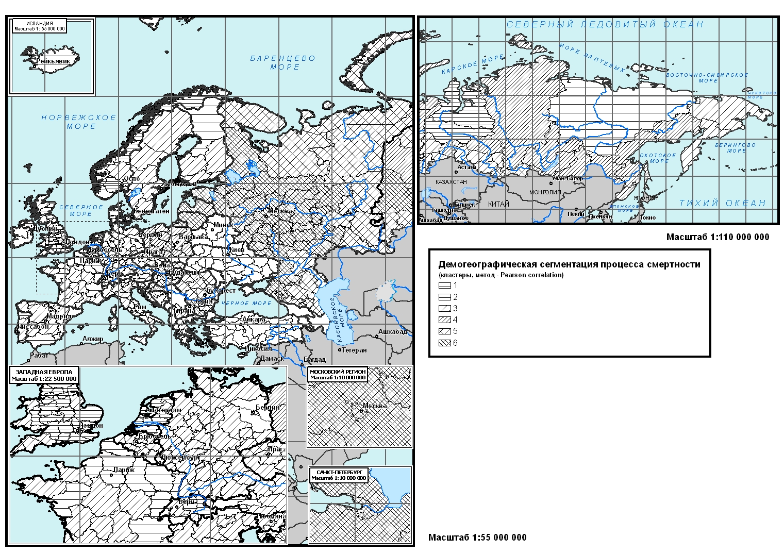
Рисунок 2. Демографическая композиция Европы по смертности, 2009

Благодаря разностороннему комплексному анализу смертности населения Европы средствами созданной ГИС, стало возможным сформировать об исследуемом процессе представления, как справочного характера, так и аналитического научно-исследовательского формата. При работе с системой можно получить широкий спектр показателей и индикаторов характеризующих общие тенденции и современную ситуацию европейской смертности для использования в информационных, учебных и публицистических целях. Глубокий многофункциональный анализ на базе ГИС позволяет оперативно получить результаты по территориальной дифференциации, фрагментации и композиции, как по линии отдельных показателей, так и по их сочетанию и комплексу.

Смертность населения Европы территориально дифференцированный процесс, имеющий конкретные генерализованные географические константы, выражающиеся в повышении значений показателей с запада на восток от наиболее благополучных регионов Западной Европы к «демографическим ямам» на территории России. Велика неоднородность структуры и содержания процесса, противоположны ситуационным - динамические реалии территориальной дифференциации. Стремительно старение населения Западной, Северной и Южной Европы детерминирует повышение значений показателей смертности, противоположное влияние на соответствующие показатели оказывают положительные социально-экономические сдвиги в Центральной и Восточной Европе. Несмотря на внешнюю однородность, обнаружена существенная дифференциация значений показателей и индексов внутри макрорегионов и стран. Результаты геоинформационного анализа таблиц смертности не только позволяют выявить структурные диспропорции процесса смертности как внутри регионов, так и между ними, но и несут в себе справочную информацию, например об условной вероятности дожить до того или иного возраста жителю конкретного региона.
1. Слука Н. А. Геодемографические феномены глобальных городов. – Смоленск: Ойкумена, 2009. – 317 с.
Рисунок 14. Мониторинг показателей таблицы смертности населения Европы

